
总磷在线监测5B-5P型
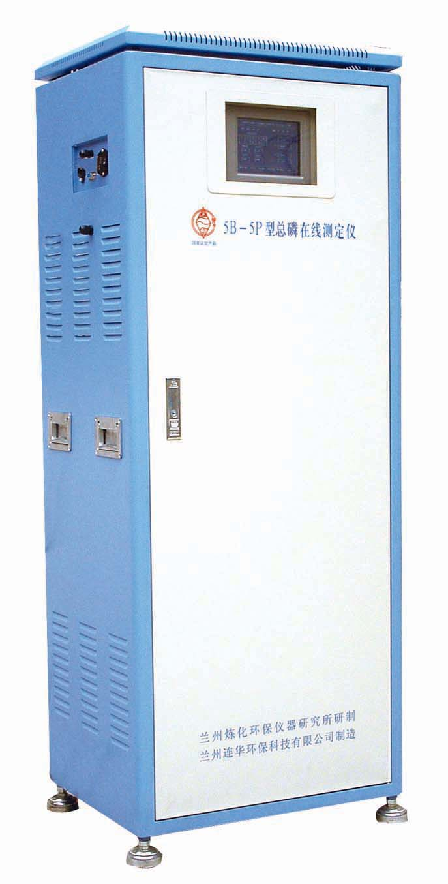
功能：
- 本仪器采用国家标准GB11893-89规定的方法，
与实验室分析具有很好的相关性，符合行业标准
HJ/T103-2003中规定的各项参数
- 采用特殊光电比色法，消除颜色，悬浮物、
浊度造成的干扰
- 采用进口集成控制器，可靠性高，抗干扰能力强
- 断电保护设计，具有断电，再上电的数据自动恢
复功能
- 采样方式可选为定时，等间隔两种采样方法可选
- 有超标报警功能，与采样器配合使用，实现超标
留样
- 具有网络功能，通过网络平台，可实现数据共享
及远程控制
- 配有微型打印机，便于数据永久保存

技术指标
- 测量方法：
- 测量范围：0-50mg/L
- 测量周期：1小时
- 重复性误差：≤10%（水样）
- 零点漂移：±5%
- 量程漂移：±5%
- 直线性：±5%
- MTBF：≥720小时/次
- 模拟输出：4-20mA/1-5V
- 通讯接口：RS232/485

